BÀI 2

HÌNH NÓN

1. Hình nón
a. Nhận biết hình nón
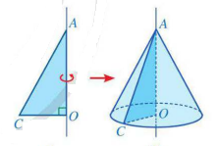
Khi quay một hình tam giác vuông một vòng xung quanh đường thẳng cố định chứa một cạnh góc vuông của tam giác đóc thì được một hình nón.
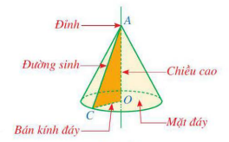
Với hình nón trên, ta có:
• Điểm được gọi là đỉnh.
• Hình tròn tâm, bán kính được gọi là mặt đáy.
• Độ dài cạnh được gọi là bán kính đáy.
• Đoạn được gọi là chiều cao.
• Cạnh quét nên mặt xung quanh của hình nón, mỗi vị trí của được gọi là một đường sinh.
Chú ý: Nếu gọi độ dài đường sinh, chiều cao và bán kính của hình nón lần lượt là và thì theo định lí Pythagore ta có:
b. Tạo lập hình nón
Để tạo hình nón có chiều cao và bán kính đáy , ta làm ba bước như sau:
Bước 1: Cắt miếng bìa có dạng hình tròn với bán kính (hình 1).
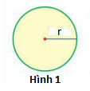
Bước 2: Cắt một tấm bìa hình quạt tròn có bán kính bằng độ dài đường sinh và độ dài cung của hình quạt tròn bằng (hình 2).
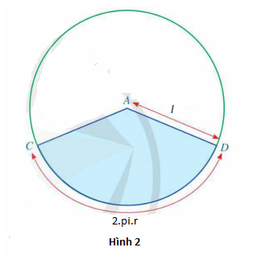
Bước 3: Ghép và dán các miếng bìa vừa cắt ở bước 1, bước 2 (hình 3), ta được một hình nón (hình 4).
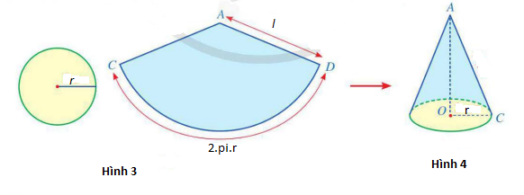
2. Diện tích xung quanh của hình nón
Diện tích xung quanh của hình nón bằng nửa tích của chu vi đáy với độ dài đường sinh:
Trong đó:
là diện tích xung quanh của hình nón.
là chu vi đáy.
là bán kính đáy.
là độ dài đường sinh của hình nón.
Chú ý:
• Tổng của diện tích xung quanh và diện tích đáy của hình nón gọi là diện tích toàn phần của hình nón đó.
• Diện tích toàn phần của hình nón:
Trong đó:
là diện tích toàn phần của hình nón.
là diện tích xung quanh của hình nón.
là diện tích đáy.
là bán kính đáy.
là độ dài đường sinh của hình nón.
3. Thể tích của hình nón
Thể tích của hình nón bằng một phần ba tích của diện tích đáy với chiều cao:
Trong đó:
là thể tích của hình nón.
là diện tích đáy.
là bán kính đáy.
là chiều cao của hình nón.
Chú ý: Hình nón và hình trụ có cùng chiều cao và cùng bán kính đáy thì:
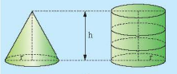

DẠNG 1

NHẬN DẠNG HÌNH NÓN

- Trong các hình sau đây, hình nào là hình nón?
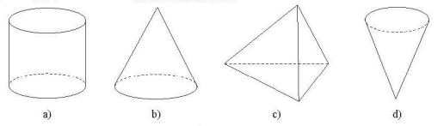
Lời giải
+ Hình b) và hình c) là hình nón
- Trong các vật thể ở các hình dưới đây, vật thể nào có dạng hình nón?
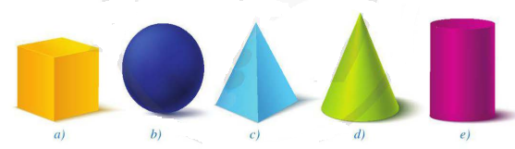
Lời giải
+ Vật thể d) là vật thể có dạng hình nón

BÀI TẬP RÈN LUYỆN
- Trong các hình sau đây, hình nào là hình nón có là tâm của mặt đáy, là bán kính đáy, là chiều cao?
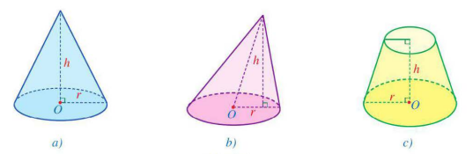
Lời giải
+ Hình a) là hình nón

- Trong các vật thể ở các hình dưới đây, vật thể nào có dạng hình nón?
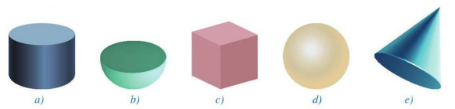
Lời giải
+ Vật thể e) là vật thể có dạng hình nón

DẠNG 2

TÍNH BÁN KÍNH ĐÁY, ĐƯỜNG CAO, DIỆN TÍCH, THỂ TÍCH CỦA HÌNH NÓN

Cho hình nón có bán kính đáy , đường cao và đường sinh .
• Diện tích xung quanh:
• Diện tích toàn phần:
• Thể tích:
Chú ý: Hình nón và hình trụ có cùng chiều cao và cùng bán kính đáy thì:

- Cho hình nón có bán kính đáy , đường cao và đường sinh như hình vẽ. Hãy thay dấu “”bằng giá trị thích hợp và hoàn thành bảng sau:
Hình nón | Bán kính đáy (cm) | Chiều cao  (cm) | Đường sinh (cm) | Diện tích xung quanh (cm²) | Diện tích toàn phần (cm²) | Thể tích  (cm³)
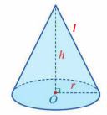

Lời giải
• Với
Đường sinh của hình nón:
Diện tích xung quanh:
Diện tích toàn phần:
Thể tích:
• Với
Bán kính của hình nón:
Diện tích xung quanh:
Diện tích toàn phần:
Thể tích:
• Với
Đường sinh của hình nón:
Chiều cao của hình nón:
Diện tích toàn phần:
Thể tích:
• Với
Chiều cao của hình nón:
Diện tích xung quanh:
Diện tích toàn phần:
Thể tích:
- Nếu giữ nguyên bán kính đáy của một hình nón và giảm chiều cao của nó lần thì thể tích của hình nón này thay đổi như thế nào so với ban đầu?
Lời giải
Gọi lần lượt là bán kính đường tròn đáy và chiều cao của hình nón ban đầu.
Thể tích hình nón ban đầu là .
Giữ nguyên bán kính đáy của hình nón và giảm chiều cao của nó lần thì thể tích của hình nón này là .
Thể tích của hình nón này giảm lần so với ban đầu
- Cho tam giác vuông tại có và . Khi quay tam giác quanh cạnh góc vuông thì đường gấp khúc tạo thành hình nón.
a) Tính độ dài đường sinh hình nón.
b) Tính diện tích xung quanh hình nón.
c) Tính diện tích toàn phần hình nón.
d) Tính thể tích hình nón.
Lời giải
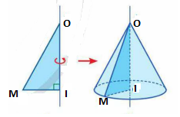
a) Xét tam giác vuông tại ,Theo pythagore ta có :
.
Khi quay tam giác quanh cạnh góc vuông thì đường gấp khúc tạo thành hình nón có bán kính đáy , chiều cao và đường sinh là cạnh huyền .
Vậy độ dài đường sinh của hình nón là .
b) Diện tích xung quanh hình nón là:
c) Diện tích toàn phần hình nón là:
d) Thể tích hình nón là:
- Cho tam giác vuông tại cân , gọi là trung điểm của , . Khi quay tam giác xung quanh trục ta được hình nón.
a) Tính diện tích xung quanh hình nón.
b) Tính thể tích hình nón.
Lời giải
a) khi quay tam giác xung quanh trục , tao ra hình nón có:
bán kính đáy , đường sinh là
Diện tích xung quanh hình nón là:
b) Chiều cao của hình nón:
thể tích hình nón:
BÀI TẬP RÈN LUYỆN
- Cho tam giác vuông tại, và. Khi quay tam giác xung quanh trục , ta thu được hình nón.
a) Tính độ dài đường sinh của hình nón
b) Tính thể tích hình nón.

Lời giải
Chọn B
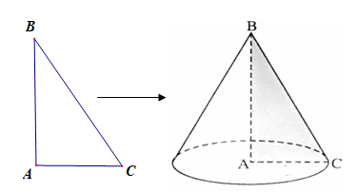
a) Khi quay tam giác xung quanh trục , ta thu được hình nón có bán kính đáy , chiều cao và đường sinh là cạnh huyền .
Xét tam giác vuông tại , theo pythagore, ta có:
Đường sinh của hình nón (đvđd)
b) Thể tích hình nón là: (đvtt)
- Cho tam giác vuông tại , và . Tính thể tích của hình nón nhận được khi quay tam giác quanh cạnh .
A. B. C. D.
Lời giải
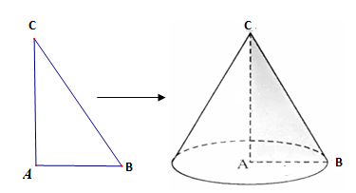
Khi quay tam giác xung quanh trục , ta thu được hình nón có bán kính đáy , chiều cao và đường sinh là cạnh huyền .
Xét tam giác vuông tại , ta có .
Vậy thể tích hình nón là : .
- Cho hình lập phương cạnh . Tính diện tích toàn phần của hình nón thu được khi quay tam giác quanh trục .
Lời giải
Quay tam giác một vòng quanh trục tạo thành hình nón có chiều cao , bán kính đáy , đường sinh .
Diện tích toàn phần của hình nón: .
- Cho tam giác vuông tại , cạnh , và là trung điểm của cạnh . Tính thể tích của hình nón thu được do tam giác quanh quanh .
Lời giải
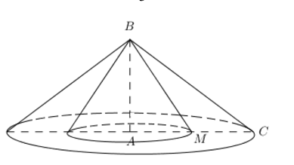
Khi tam giác quanh quanh trục thì thể tích hình nón tạo thành là hiệu của thể tích hình nón có đường cao , đường sinh và hình nón có đường cao , đường sinh .
Nên .
- Cho tam giác vuông tại , . Gọi là thể tích hình nón tạo thành khi quay tam giác quanh cạnh và là thể tích hình nón tạo thành khi quay tam giác quanh cạnh . Tính tỷ số .
Lời giải

Ta có công thức tính thể tích hình nón có chiều cao và bán kính là
+ Khi quay tam giác quanh cạnh thì:
và thì
+ Khi quay tam giác quanh cạnh thì:
và thì
Vậy:
- Cho hình như hình vẽ. Khi quanh quanh một vòng ta thu được một hình.
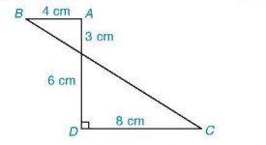
a) Tính diện tích toàn phần hình vừa tạo trên.
b) Tính thể tích hình được tạo ra.
Lời giải

DẠNG 3

ỨNG DỤNG CỦA HÌNH NÓN TRONG THỰC TIỄN

- Một chiếc nón có bán kính đáy bằng 15 cm và chiều cao bằng 20 cm. Hỏi chiếc nón múc đầy được bao nhiêu cm³ nước (lấy π = 3,14).

Lời giải
Vì chiếc nón hình nón có bán kính đáy R = 15cm và chiều cao h = 20cm nên thể tích của chiếc nón là:
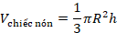
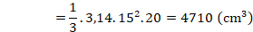
Vậy chiếc nón múc đầy được 4710cm³ nước.
- Thầy Nam có một đống cát hình nón cao 2m, đường kính đáy 6 m. Thầy Nam tính rằng để sửa xong ngôi nhà của mình cần 30 m³ cát. Hỏi thầy Nam cần mua bổ sung bao nhiêu m³ cát nữa để đủ cát sửa nhà (lấy π = 3,14 và các kết quả làm tròn đến chữ số thập phân thứ hai).
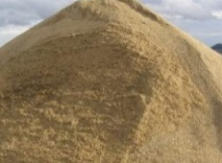
Lời giải

Thể tích hình nón: V_{nón} = $\frac{1}{3}$V_{trụ} = $\frac{1}{3}$πR²h
Vì đống cát hình nón có chiều cao h = 2m và bán kính đáy R = 6: 2 = 3m nên thể tích của đống cát là:
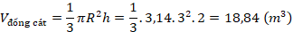
Vậy để đủ cát sửa nhà, thầy Nam cần mua bổ sung thêm số cát là 30 – 18,84 = 11,16m³.

BÀI TẬP RÈN LUYỆN
- Một chiếc nón có đường kính đáy bằng 28 cm và đường sinh bằng 30 cm. Tính diện tích lá dùng để làm nón, biết tỉ lệ hao hụt là 10% (lấy π = 3,14).

Lời giải

Vì chiếc nón hình nón có bán kính đáy R = 28 : 2 = 14cm và đường sinh l = 30cm nên diện tích xung quanh của chiếc nón là:
Vậy diện tích lá dùng để làm nón là cm².
- Chiếc nón do một làng nghề ở Việt Nam sản xuất là hình nón có đường sinh bằng 30 cm, đường kính đáy bằng 40 cm. Người ta dùng hai lớp lá để phủ lên bề mặt xung quanh của nón. Tính diện tích lá cần dùng làm 5000 chiếc nón.
Lời giải

Vì chiếc nón hình nón có đường sinh l = 30cm và bán kính đáy R = 40 : 2 = 20cm nên diện tích xung quanh của chiếc nón là:
S_{xq} = πRl = π . 20. 30 = 600π (cm²)
diện tích là cần dùng cho một chiếc nón là: 2. 600π = 1200π cm².
Vậy diện tích là cần dùng làm 5000 chiếc nón là: 500. 1200π = 600000π cm².
- Lượng nguyên liệu cần dùng để làm ra một chiếc nón lá được ước lượng qua phép tính diện tích xung quanh của mặt nón. Cứ lá dùng để làm nón có thể làm ra số nón có tổng diện tích xung quanh là . Hỏi nếu muốn làm ra 1000 chiếc nón lá giống nhau có đường trình vành nón , chiều cao thì cần bao nhiêu khối lượng lá? (coi mỗi chiếc nón có hình dạng là một hình nón)
Lời giải
Theo giả thiết mỗi chiếc nón lá là một hình nón có bán kính đáy và đường cao .
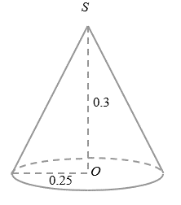
Gọi là chiều cao của hình nón.
Diện tích xung quanh của 1 chiếc nón lá là
Tổng diện tích xung quanh của 1000 chiếc nón là
Do đó khối lượng lá cần dùng là .
- Một chiếc thùng chứa đầy nước có hình một khối lập phương. Đặt vào trong thùng đó một khối nón sao cho đỉnh khối nón trùng với tâm một mặt của khối lập phương, đáy khối nón tiếp xúc với các cạnh của mặt đối diện. Tính tỉ số thể tích của lượng nước trào ra ngoài và lượng nước còn lại ở trong thùng.
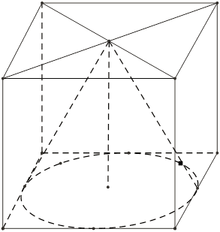
Lời giải
Coi khối lập phương có cạnh . Thể tích khối lập phường là .
Từ giả thiết ta suy ra khối nón có chiều cao , bán kính đáy .
Thể tích lượng nước trào ra ngoài là thể tích của khối nón.
Ta có: .
Thể tích lượng nước còn lại trong thùng là: .
Do đó: .
- Hai hình nón bằng nhau có chiều cao bằng 2 dm được đặt như hình vẽ bên (mỗi hình đều đặt thẳng đứng với đỉnh nằm phía dưới). Lúc đầu, hình nón trên chứa đầy nước và hình nón dưới không chứa nước. Sau đó, nước được chảy xuống hình nón dưới thông qua lỗ trống ở đỉnh của hình nón trên. Hãy tính chiều cao của nước trong hình nón dưới tại thời điểm khi mà chiều cao của nước trong hình nón trên bằng 1 dm.
Lời giải
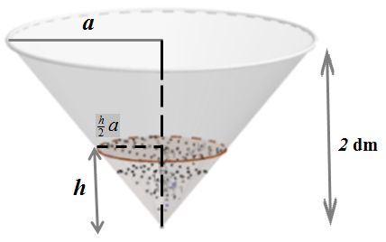
Gọi a là bán kính đáy hình nón;
lần lượt là thể tích của hình nón trên lúc chứa đầy nước và khi chiều cao của nước bằng 1 dm;
h, lần lượt là chiều cao của nước, thể tích của hình nón dưới khi chiều cao của nước trong hình nón trên bằng 1 dm;
R, r lần lượt là bán kính của hình nón trên của nước, bán kính của hình nón dưới của nước khi chiều cao của nước trong hình nón trên bằng 1 dm.
Ta có: .
Thể tích nước của hình nón trên khi chiều cao bằng 1 là
Mặt khác:
Do đó thể tích nước hình nón dưới
Thể tích nước của hình nón trên khi đầy nước
Lại có:
- Một cái phểu có dạng hình nón, chiều cao của phểu là . Người ta đổ một lượng nước vào phểu sao cho chiều cao của cột nước trong phểu là . Nếu bịt kín miệng phểu rồi lật ngược lên thì chiều cao của cột nước trong phểu bằng bao nhiêu?
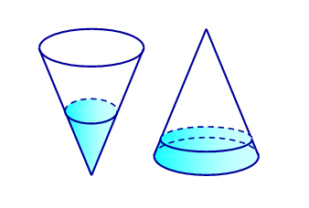
Lời giải
Gọi là bán kính đáy của cái phểu ta có là bán kính của đáy chứa cột nước
Ta có thể tích phần nón không chứa nước là .
Khi lật ngược phểu Gọi chiều cao của cột nước trong phểu.phần thể tích phần nón không chứa nước là .

- Một thùng chứa xăng gồm một phần có dạng hình trụ và một phần có dạng hình nón với kích thước như hình vẽ.
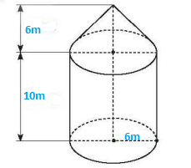
a) Thùng chứa xăng trên chứa được tối đa bao nhiêu lít xăng?
b) Một doanh nghiệp mua bán xăng dầu muốn đặt làm một thùng chứa xăng như trên. Biết chi phí 150000 đồng/m², Hỏi doanh nghiệp đó cần bỏ ra số tiền bao nhiêu để làm được một thùng chứa xăng như trên.
Lời giải
Tài liệu được chia sẻ bởi Website VnTeach.Com https://www.vnteach.com

